Bài 1: Get message Queue
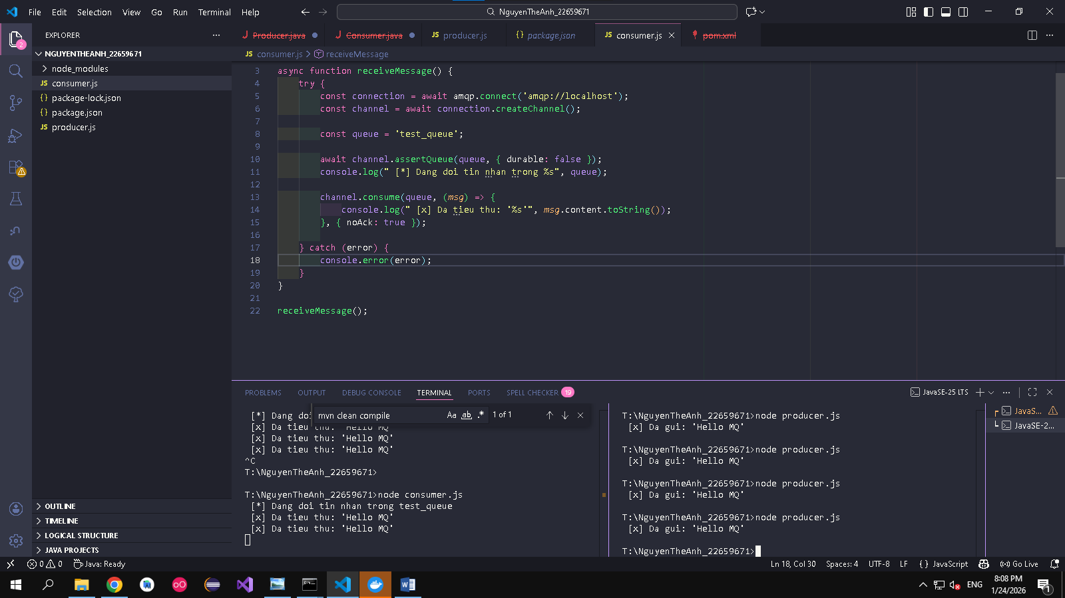

Bài 2: Login bằng JWT với role = “ Admin “
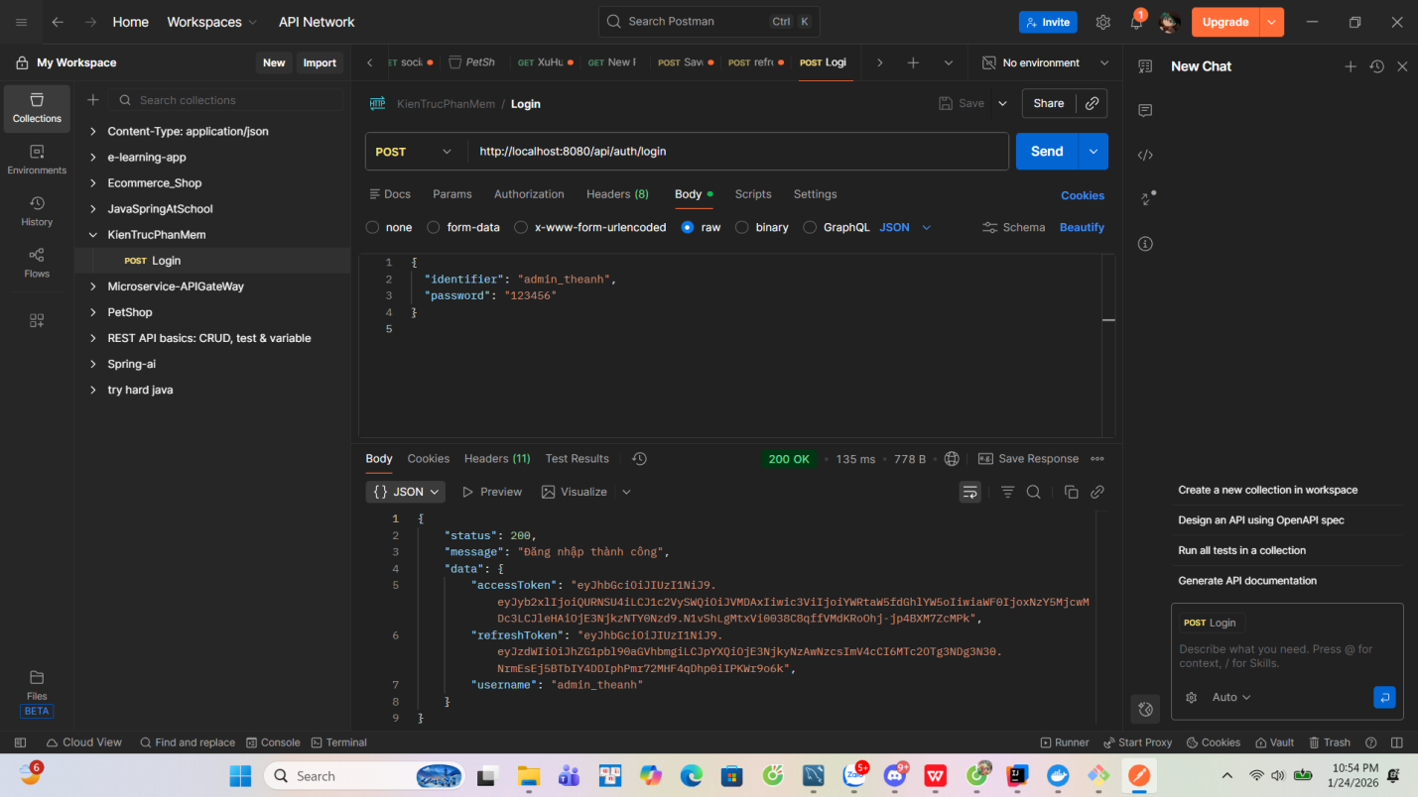

Bài 03:
- Đặt vé dùng RabbitMQ
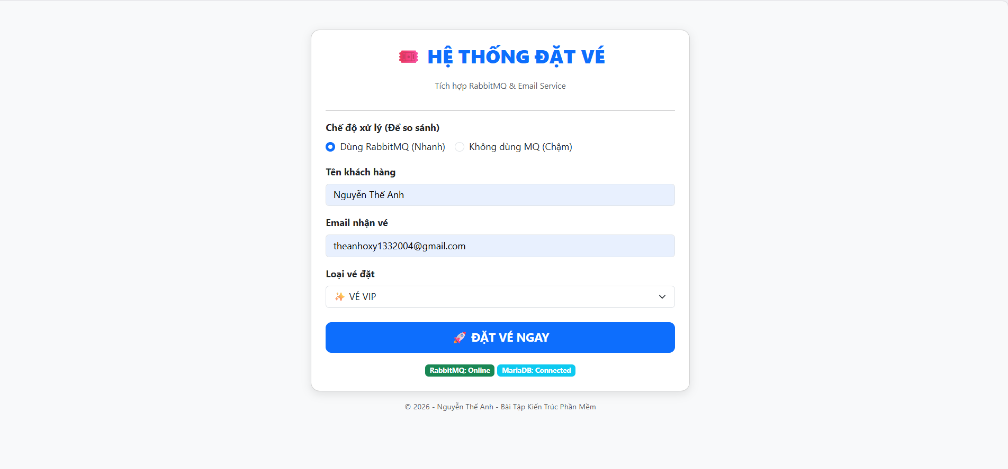
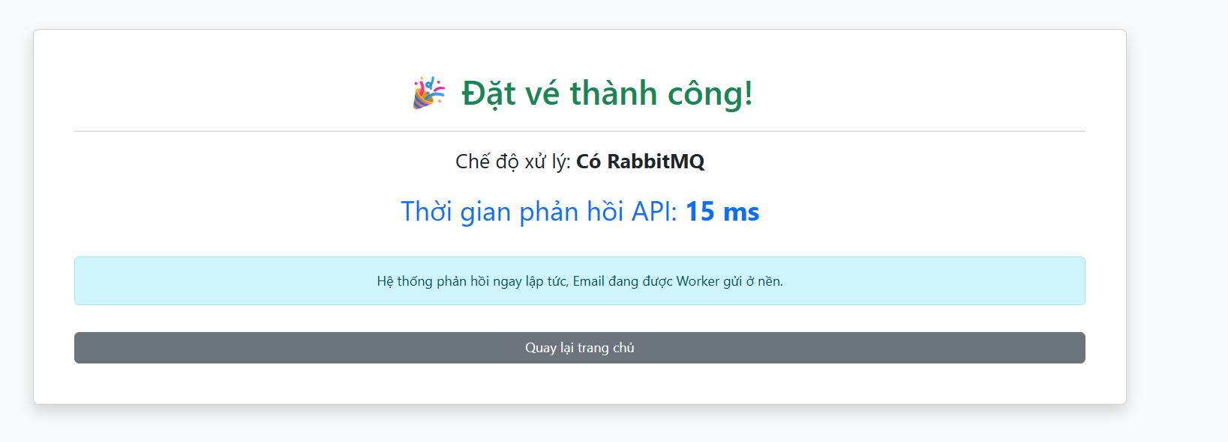

- Đặt vé không dùng RabbitMQ
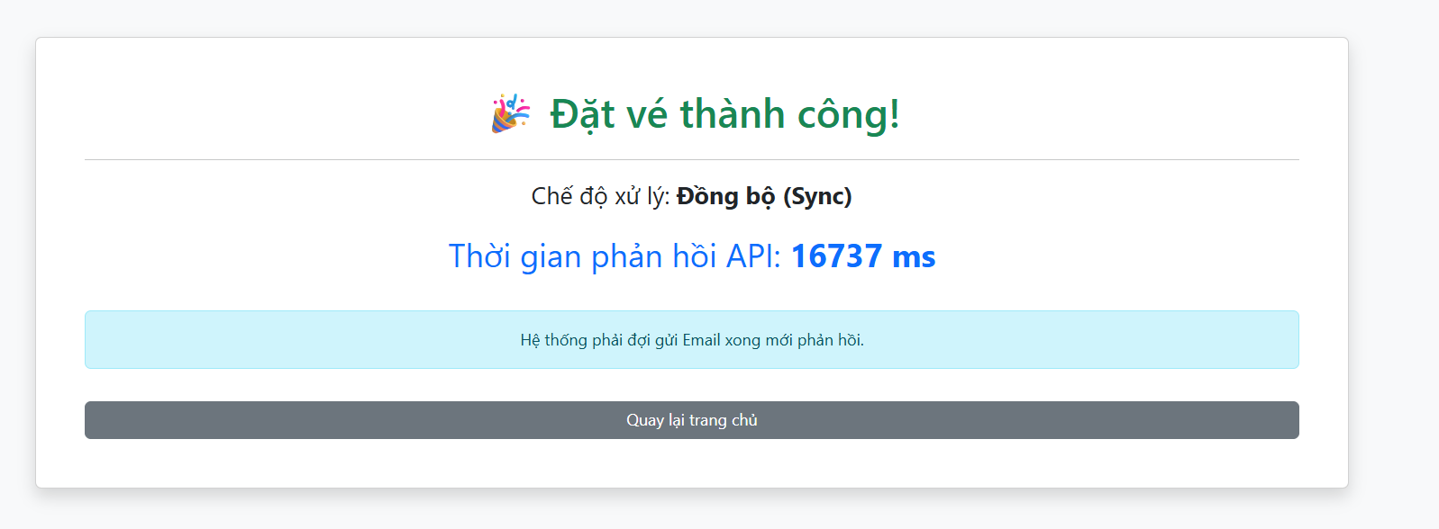

Kết luận: Dùng RabbitMQ tốc độ xử lý nhanh hơn
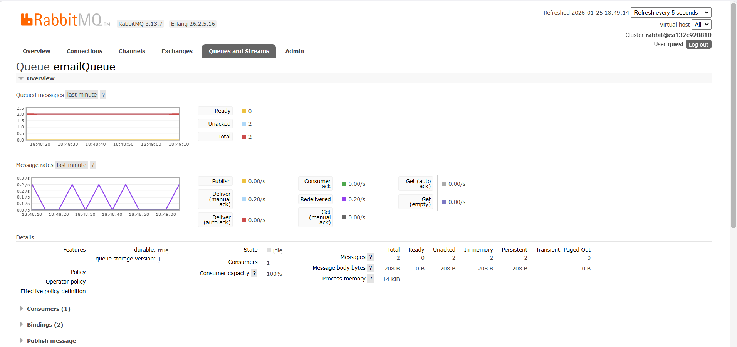
- Giải thích:
Messages - Unacked (2): Có 2 tin nhắn đã được lấy ra khỏi hàng đợi nhưng EmailWorker chưa xử lý xong hoặc chưa gửi xác nhận (Ack) về cho RabbitMQ. Điều này chứng minh cơ chế Asynchronous (Bất đồng bộ) đang chạy: Controller đã xong việc, còn Worker vẫn đang gửi mail ở nền.
Message rates - Deliver (manual ack): Đường biểu đồ màu xanh dương nhạt đang dao động ở mức 0.20/s. Đây chính là tốc độ mà Worker đang tiêu thụ tin nhắn từ hàng đợi.
Consumers (1): Hiển thị hệ thống đang có 1 Workerđang trực chiến và kết nối ở trạng thái idle (đang đợi job mới).

BÀI THỰC HÀNH TUẦN 01

1. Architectural Characteristics (-ilities)
Đối với một hệ thống E-commerce, chúng ta cần cân bằng giữa trải nghiệm người dùng và khả năng vận hành. Dưới đây là 7 đặc tính quan trọng:
- Availability (Khả năng sẵn sàng): Hệ thống phải hoạt động 24/7. Khách hàng không thể mua hàng nếu web sập.
- Scalability (Khả năng mở rộng): Xử lý được lượng người dùng tăng dần theo thời gian.
- Elasticity (Khả năng co giãn): Quan trọng cho các đợt Flash Sale, hệ thống cần tăng/giảm tài nguyên tức thì.
- Reliability (Độ tin cậy): Đảm bảo dữ liệu đơn hàng và thanh toán không bị mất mát hay sai lệch.
- Performance (Hiệu năng): Thời gian phản hồi trang web phải nhanh để giữ chân khách hàng.
- Security (Bảo mật): Bảo vệ thông tin cá nhân và dữ liệu thanh toán của khách.
- Modifiability (Khả năng bảo trì/thay đổi): Dễ dàng thêm tính năng mới (ví dụ: thêm cổng thanh toán mới).

2. Utility Tree
Kỹ thuật Utility Tree giúp chúng ta định lượng và ưu tiên các đặc tính quan trọng nhất dựa trên các kịch bản cụ thể.
Quality Attribute | Scenario (Kịch bản) | Business Value | Technical Effort
Availability | Hệ thống vẫn cho phép xem sản phẩm ngay cả khi service thanh toán bảo trì. | High | Medium
Elasticity | Hệ thống tự động mở rộng gấp 5 lần tài nguyên trong 2 phút khi có Flash Sale. | High | High
Performance | Trang chi tiết sản phẩm phải load trong dưới 500ms với 1000 CCU. | Medium | Medium
Security | Toàn bộ thông tin thẻ tín dụng phải được mã hóa và tuân thủ PCI DSS. | High | High

3. Trade-off Analysis (5 quyết định quan trọng)
Trong kiến trúc, "Everything is a trade-off".
- SQL vs. NoSQL cho dữ liệu sản phẩm:
  - Quyết định: Chọn SQL (PostgreSQL).
  - Trade-off: SQL đảm bảo tính nhất quán (ACID) cho tồn kho và giá cả, nhưng khó mở rộng ngang (horizontal scaling) hơn NoSQL.
- Synchronous vs. Asynchronous cho xử lý đơn hàng:
  - Quyết định: Chọn Asynchronous (sử dụng Message Queue như Kafka/RabbitMQ).
  - Trade-off: Giúp hệ thống chịu tải tốt hơn, giảm thời gian phản hồi cho user. Tuy nhiên, đánh đổi bằng việc dữ liệu sẽ ở trạng thái "nhất quán sau" (Eventual Consistency) — khách hàng có thể thấy đơn hàng ở trạng thái "đang xử lý" một lúc.
- Monolithic vs. Microservices:
  - Quyết định: Chọn Monolithic (Modular Monolith) vì đây là "E-commerce Mini".
  - Trade-off: Dễ triển khai, chi phí vận hành thấp. Đánh đổi lại là khó mở rộng riêng lẻ từng module và rủi ro một module lỗi có thể kéo sập cả hệ thống.
- Client-side Rendering (CSR) vs. Server-side Rendering (SSR):
  - Quyết định: Chọn SSR (Next.js).
  - Trade-off: Tốt cho SEO và load trang đầu nhanh. Đánh đổi là server phải chịu tải nhiều hơn để render HTML.
- In-memory Caching (Redis) cho giỏ hàng:
  - Quyết định: Sử dụng Redis.
  - Trade-off: Tăng tốc độ truy xuất cực nhanh. Đánh đổi là tăng độ phức tạp của hệ thống và rủi ro mất dữ liệu giỏ hàng nếu Redis sập (trừ khi cấu hình persistence).

4. Architectural Decision Record (ADR)
Dưới đây là một ví dụ về ADR cho quyết định sử dụng Microservices cho module Thanh toán:

ADR 001: Sử dụng Event-driven Architecture cho xử lý đơn hàng
- Status: Accepted
- Context: Khi khách hàng nhấn "Đặt hàng", hệ thống cần trừ tồn kho, gửi email, tạo hóa đơn và thông báo cho bên vận chuyển. Nếu làm đồng bộ (Sync), user phải chờ rất lâu và nếu một dịch vụ (như Email) lỗi, cả đơn hàng sẽ thất bại.
- Decision: Chúng ta sẽ sử dụng kiến trúc hướng sự kiện (Event-driven) với Message Broker. Sau khi đơn hàng được ghi log, một sự kiện OrderCreated sẽ được phát đi.
- Consequences:
  - Tích cực: Tăng Performance và Scalability. Các service chạy độc lập.
  - Tiêu cực: Khó debug hơn vì luồng dữ liệu phân tán. Cần xử lý các trường hợp sự kiện bị lặp hoặc sai thứ tự.

